|  |  |
| --- | --- |
| logo transp | C . C . E . S . M . F  **C**lub des **C**hasseurs et **E**xplorateurs **S**ous-**M**arins de **F**rance  47 avenue Reille 75014 PARIS |

Bonjour,

Le CCESMF sera heureux de vous accueillir dès le **12 septembre 2024** et ainsi tous les jeudis à partir de 20h30 (entraînement de 21h00 à 22h30) à la piscine de Bagneux (1 Av. de Stalingrad, 92220 Bagneux).

Pour s’inscrire, il suffit de renvoyer le **dossier d’inscription complet** au secrétariat du CCESMF :

* Par email à l’adresse [secretariat@ccesmf.com](mailto:secretariat@ccesmf.com)
* par courrier postal à secrétariat CCESMF – 17 avenue division Leclerc – 91430 IGNY,
* en le déposant au stand CCESMF à l’occasion du forum des associations de Chatillon qui se tiendra le samedi 7 septembre 2024 au stade de Chatillon,
* A l’occasion de la soirée au « 115 » qui aura lieu le 5 septembre 2024,
* En l’apportant à la piscine lors de la première séance d’entrainement.

**Le dossier d’inscription comprend :**

* Le bulletin d’inscription à renseigner ou compléter,
* Un certificat médical datant de moins de 1 mois, rédigé sur le formulaire FFESMM joint à ce courrier ou téléchargeable sur le site [www.ccesmf.com](http://www.ccesmf.com)
* Votre règlement de l'inscription par chèque ou virement bancaire à l’ordre du CCESMF ou votre attestation d’appartenance à un Comité d’Entreprise ayant passé des accords avec le CCESMF.
* Pour les nouveaux adhérents ou nouveaux brevetés, une photocopie attestant de votre niveau ou brevet.
* Une autorisation parentale pour les mineurs.

**Le montant de l’inscription comprend :**

* La licence à la FFESSM
* L’assurance complémentaire (Voir fiche du résumé des garanties, cabinet Lafont, Contrat AXA, téléchargeables sur le site [www.cabinet–lafont.com](http://www.cabinet–lafont.com)).
* La cotisation au club

Un tarif « famille » ou « étudiant » est proposé

Il est possible de régler son inscription **par virement bancaire** ou **par chèque** à l’ordre du CCESMF.

Les coordonnées bancaires du CCESMF sont jointes en annexe.

L’étalement du paiement pourra se faire sur plusieurs mois consécutifs pour les règlements par chèques.

Nous vous rappelons que votre dossier doit être complet pour avoir accès aux bassins.

Le CCESMF se réserve le droit de refuser l’accès aux adhérents n’ayant pas remis un dossier conforme et complet.

**Règlement intérieur** : Une copie est disponible à l’accueil auprès du secrétariat ou téléchargeable sur le site du CCESMF.

**Certificat médical :**

**Seul le format de certificat médical issu du formulaire FFESSM sera accepté**

**UNE COPIE DU CERTIFICAT MEDICAL EST A CONSERVER**

* Le certificat médical peut être établi par un médecin généraliste.
* Pour les personnes qui désirent passer un niveau IV de plongée (ou supérieur) ou un niveau III d’apnée, le certificat médical doit être rédigé par un médecin spécialiste (médecin fédéral, médecin du sport, médecin diplômé de médecine subaquatique)
* Liste des médecins fédéraux indiqués sur site de la FFESSM [www.ffessm-cif.fr/accmedecins.html](http://www.ffessm-cif.fr/accmedecins.html)
* Liste des médecins du sport : <http://les-numeros-medicaux.fr/medecin-du-sport/>

Avec le plaisir de vous compter parmi nous pour cette nouvelle saison.

Bien sincèrement.

Club à but non lucratif (Loi de 1901), affilié à la FFESSM sous le n° 07750001

**Informations pour un paiement par virement bancaire :**

Coordonnées bancaire du CCESMF

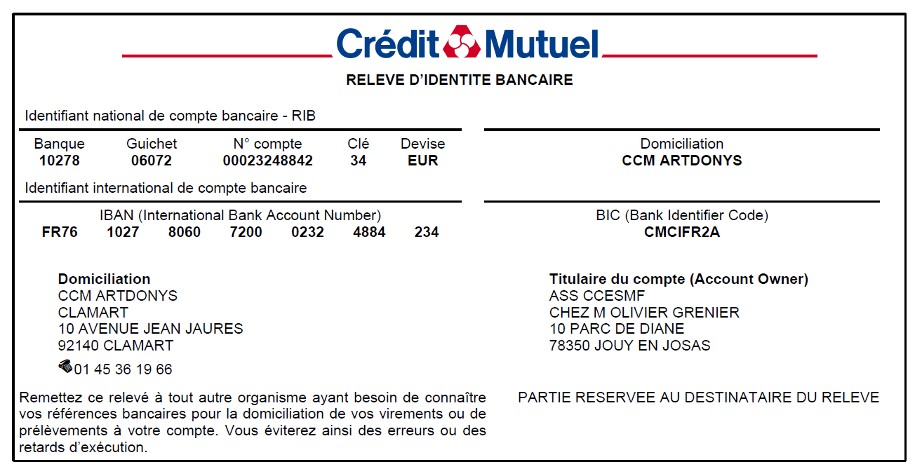

Club à but non lucratif (Loi de 1901), affilié à la FFESSM sous le n° 07750001

**C.C.E.S.M.F.**

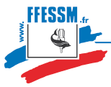



Club des Chasseurs et Explorateurs Sous-Marin de France

**M/Me, NOM, Prénom :**

**Adresse :**

**BULLETIN D’INSCRIPTION**

**SAISON 2024 – 2025**

A remettre à l’accueil ou à retourner

avec votre chèque de règlement à :

**Secrétariat CCESMF,**

**17, avenue division Leclerc - 91430 IGNY**

Ou adresser à **secretariat@ccesmf.com**

N° licence FFESSM :

Né le : A :

Département : Pays :

Téléphone domicile :

Téléphone bureau : Profession :

Téléphone portable : Adresse Email  (en majuscule) :

Personne à prévenir en cas d’urgence (Nom, adresse, téléphone) :

**Réservé à l’administration du CCESMF**

Subvention comité d’entreprise :

Espèce Date Montant

Chèque 1 – Banque  : N° Date Montant

Chèque 2 – Banque : N° Date Montant

Chèque 3 – Banque : N° Date Montant

Dans le cadre de nos activités, nous pouvons être amenés à publier, sur tout support utile à la promotion du club (revue, site, dépliant, affiche, etc.) des images sur lesquelles vous risquez de figurer. Acceptez-vous oui non

**LICENCE FFESSM**

*Adulte (48,00€) - 12 à 16 ans (30,00€)* ….

**ASSURANCE FFESSM**

|  |  |  |  |  |
| --- | --- | --- | --- | --- |
|  | *Piscine* | *Loisir 1* | *Loisir 2* | *Loisir 3* |
| *Base* | *13€* | *23,50€* | *28,00€* | *48,00€* |
| *Top* |  | *45,00€* | *56,00€* | *93,00€* |

Voir barème assurances cabinet LAFONT…

**INSCRIPTION CCESMF**

*Tarif « conjoint / étudiant » oui Nb trimestres/jours :*

|  |  |  |
| --- | --- | --- |
| ***Tarif pour 3 trimestres*** | *Normal* | *Conjoint/étudiant* |
| *Plongée* | *290€* | *255€* |
| *Nage avec palmes* | *240€* | *205€* |
| *Apnée* | *240€* | *205€* |
| *Cotisation & Sorties* | *70€* | *70€* |
| *Sans (membre sympathisant)* | *20€* | *20€* |
| *Licence seule* | *20€* | *20€* |
| *Moniteur / initiateur* | *90€* | *90€* |
| *Membre CD & adjoint* | *100€* | *100€* |

**Activité :**

**__________**

**.**

. **TOTAL  :**

*Règlement possible en 3 chèques*

Je reconnais avoir pris connaissance du règlement intérieur du CCESMF **Date :** **Signature :**

**Date certificat médical :**

Voulez-vous recevoir la « news letter » du CCESMF

oui non

**ACTIVITE**

Plongée Chasse apnée Nage avec palmes

Sorties ou licence seule Sans

Moniteur / initiateur Membre du comité ou adjoint

**LICENCE** oui  non

**BREVETS**

Plongée :

Nb de plongées :

Brevet Nitrox :

Niveau Apnée :

Brevet Secourisme :

Autres brevets :

Nb de plongées  :

**Souhaitez-vous passer un niveau ? oui non**

**Si oui, lequel ?**

**Réservé à l’administration du CCESMF** Subvention comité d’entreprise :

Espèce : Date Montant Virement : Date Montant

Chèque 1 – Banque  : N° Date Montant

Chèque 2 – Banque : N° Date Montant

Chèque 3 – Banque : N° Date Montant

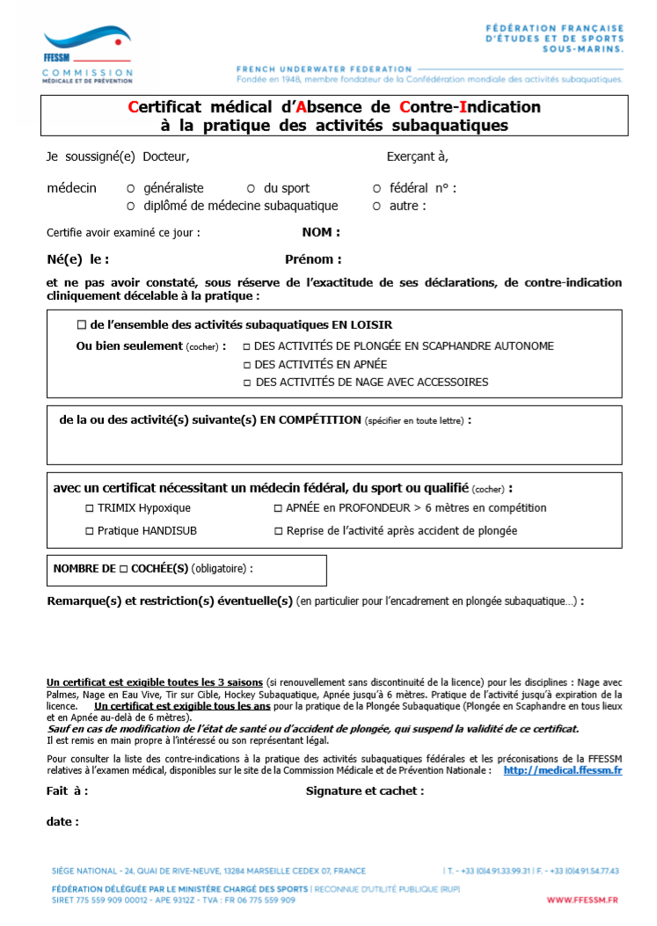

Exemplaire à conserver

Exemplaire à transmettre au CCESMF

|  |  |
| --- | --- |
| logo transp | C . C . E . S . M . F  **C**lub des **C**hasseurs et **E**xplorateurs **S**ous-**M**arins de **F**rance  47 avenue Reille 75014 PARIS |

**AUTORISATION DU REPRESENTANT LEGAL POUR MINEUR**

Je, soussigné (nom du représentant) ………………………………………. ,

demeurant …………………………………………………………………. ,

agissant en qualité de responsable légal (père, mère, tuteur (1) ) autorise mon fils, ma fille, ma pupille (1) (nom et prénom de l’adhérent mineur) :

………………………………………………… né(e) le …………………………..

à pratiquer la plongée sous-marine l’apnée et les autres activités aquatiques proposées et encadrées par le CCESMF en toutes connaissances de cause des risques encourus.

De plus, j’accepte que les responsables du CCESMF, membres du Comité Directeur, ou ses moniteurs autorisent, en mon nom, une prise en charge médicale vers un service approprié en cas de besoin.

Fait à …………………………….. le ………………………………………

Signature

1. : Rayer les mentions inutiles

Rappel :

Le CCESMF rappelle que les entraînements ont lieu à la piscine de Bagneux - 1 avenue. de Stalingrad, 92220 Bagneux le jeudi soir :

* De 19h45 à 21h00 pour les cours théoriques Niveau 2 et Niveau 3 ou les exposés.
* De 21h00 à 22h30 pour les séances pratiques en bassin.